# Ukázka grafického rozhraní

Úvodní aktivita (první zapnutí aplikace, aplikace s přidanými záznamy)

Tlačítko s plusem otevře aktivitu, která přidává záznam do databáze

Když kliknete na název nebo odehranou hodinu, tak se otevře editace záznamu

Zaškrtnutí checkboxu znamená, že je hra dohrána

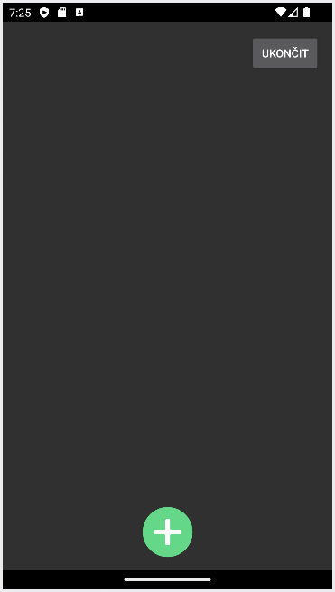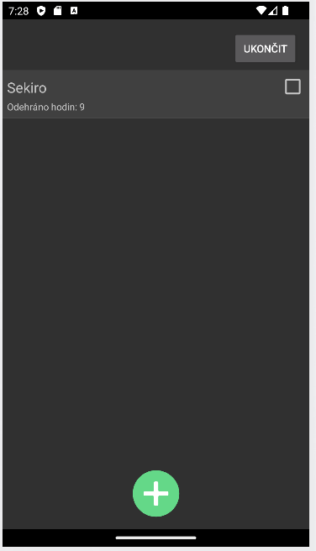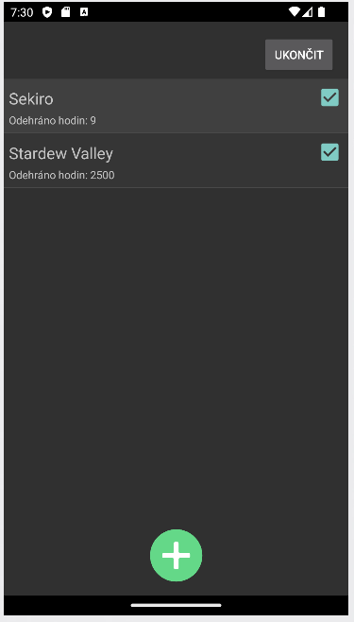

Druhá aktivita, po tom, co se stiskne tlačítko plus v úvodní aktivitě

Můžete přidat jakoukoliv hru, vybrat žánr, počet odehraných hodin, zda jste hru dohrál, postup (tím jsou myšleny např. achievementy) a hodnocení hry

Aby se záznam uložil, musíte vyplnit alespoň název

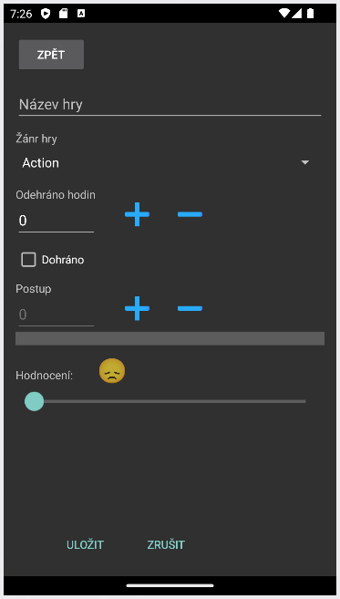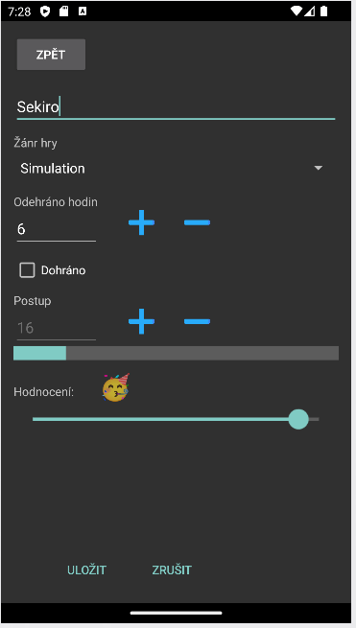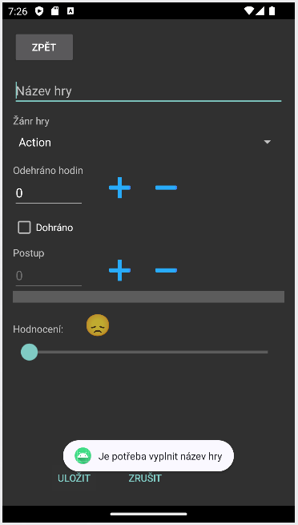

Také druhá aktivita, která se objeví po stisknutí názvu nebo odehraných hodin v úvodní aktivitě

V tomto případě se vyplní položky podle záznamu vybrané hry a povolí se tlačítko smazat

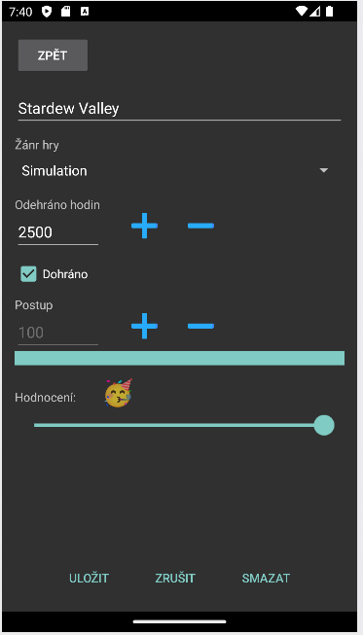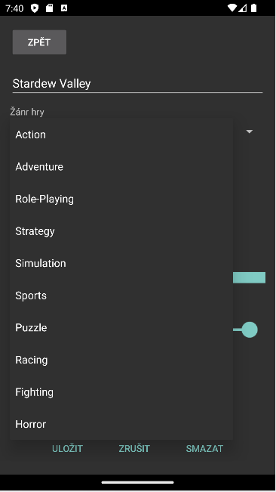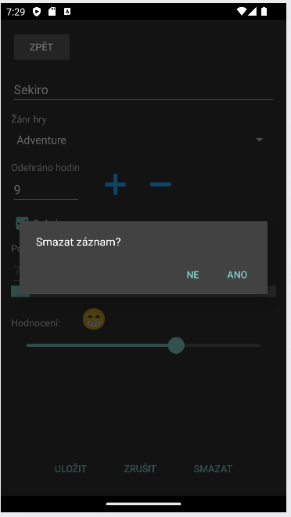

## Obrázky pro ImageButton

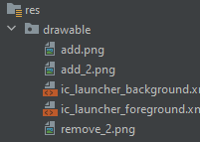

## Návrh rozhraní

Hlavní aktivita

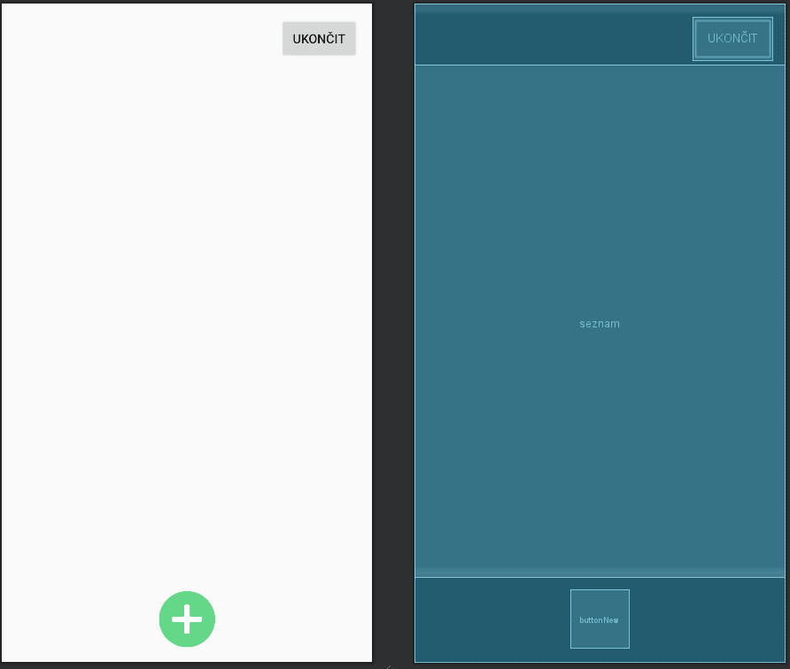

Řádek listu

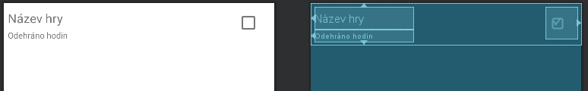

Druhá aktivita (přidání nového záznamu, editace záznamu)

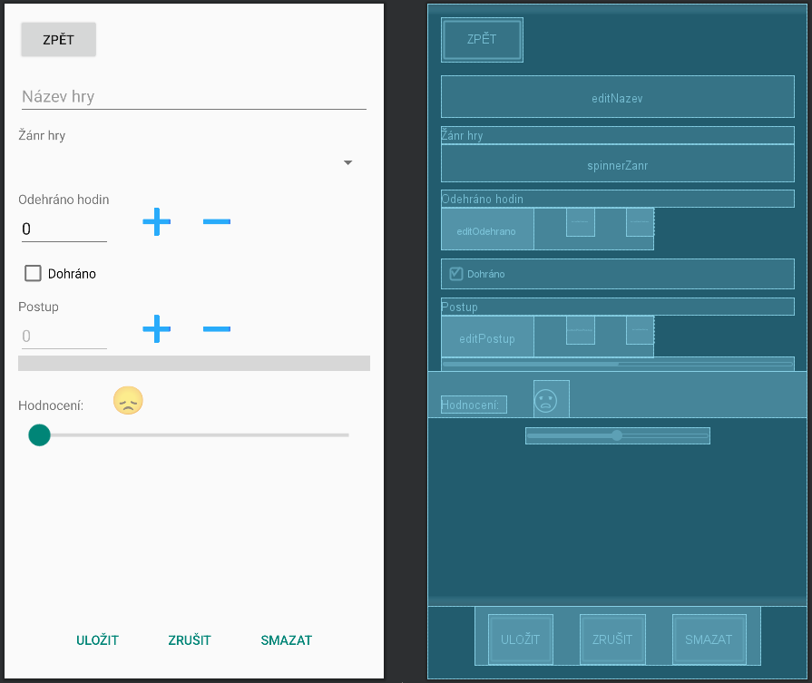

# Ukázka kódu

## MainActivity.java

Založení DatabaseHelperu pro práci s naší databází

Použití funkce loadData() pro načtení dat do String[] values

Přiřazení Listu s id seznam

Vytvoření CustomAdapter, který umožňuje použít námi vytvořený custom řádek listu a přiřadí mu data

Nastavení tlačítek

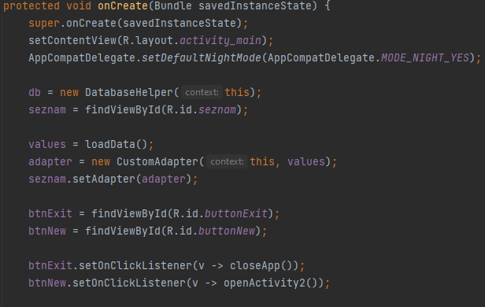

Pokud se vrátíme např. z editace záznamu nebo z přidání nového záznamu, potřebujeme znovu načíst data, přiřadit adapter..

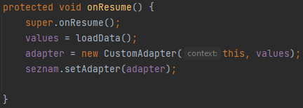

Načtení dat z databáze a vrácení String[]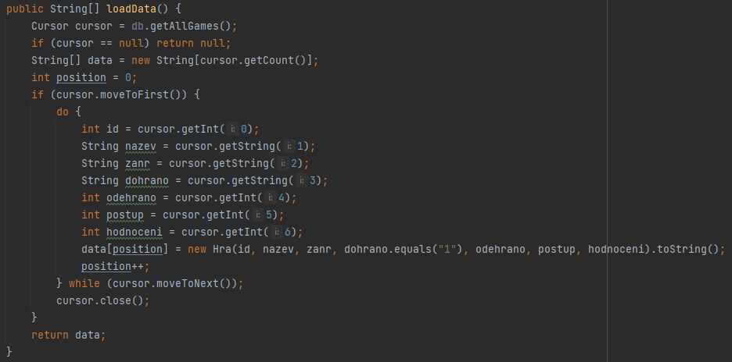

Otevření druhé aktivity + ukočení aplikace

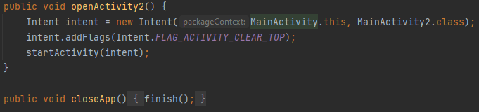

## MainActivity2.java

Přiřazení hodnot do spinneru

Získání id záznamu, pokud je prázdné znamená to, že chceme přidat nový záznam a tlačítko smazat je neviditelné.. pokud je id vyplněno, vyplní se položky podle získaného záznamu

